АДМИНИСТРАЦИЯ
БЕРЕЗНИКОВСКОГО СЕЛЬСКОГО ПОСЕЛЕНИЯ

КУМЕНСКОГО РАЙОНА

КИРОВСКОЙ ОБЛАСТИ

П О С Т А Н О В Л Е Н И Е

от 03.02.2025 № 28
с. Березник

О внесении изменений в постановление администрации Березниковского сельского поселения Куменского района Кировской области от 19.08.2021 № 35

В соответствии со статьей 28 Федерального закона от 06.10.2003 № 131-ФЗ «Об общих принципах организации местного самоуправления в Российской Федерации», Градостроительного кодекса Российской Федерации администрация Березниковского сельского поселения ПОСТАНОВЛЯЕТ:
1. Внести изменения в постановление администрации Березниковского сельского поселения Куменского района Кировской области от 19.08.2021 года № 35 «Об утверждении Правил землепользования и застройки территорий Березниковского сельского поселения Куменского района Кировской области» согласно приложению.
2. Опубликовать данное решение в «Информационном бюллетене» и разместить на официальном сайте администрации Березниковского сельского поселения.
3. Настоящее решение вступает в силу после его официального опубликования.

Глава Березниковского
сельского поселения Н.А. Черемискин
Глава 3

ГРАФИЧЕСКОЕ ОПИСАНИЕ
местоположения границ населенных пунктов, территориальных зон,
особо охраняемых природных территорий,
зон с особыми условиями использования территории
Зона малоэтажной жилой застройки (Ж.1), местоположение: Кировская область, Куменский район, д. Мишонки
(наименование объекта, местоположение границ которого описано (далее - объект)
Раздел 1
Сведения об объекте
N п/п | Характеристики объекта | Описание характеристик
1 | 2 | 3
1 | Местоположение объекта | Кировская область, Куменского район,  д. Притес
2 | Площадь объекта +/- величина погрешности определения площади (P +/- Дельта P) | 706667 кв.м ± 235 кв.м.
3 | Иные характеристики объекта | Основные виды разрешенного использования:  - для индивидуального жилищного строительства;  - малоэтажная многоквартирная жилая застройка;  - для ведения личного подсобного хозяйства;  - блокированная жилая застройка;  - коммунальное обслуживание;  - здравоохранение;  -дошкольное, начальное и среднее общее образование;  -предпринимательство;  - магазины;  -спорт;  -строительная промышленность;  -обеспечение внутреннего правопорядка;  -земельные участки (территории) общего пользования.  Условно разрешенные виды разрешенного использования:  - объекты гаражного назначения;  - коммунальное обслуживание;  - бытовое обслуживание;  - культурное развитие;  - магазины;  - общественное питание;  - связь.  Вспомогательные виды разрешенного использования:  - коммунальное обслуживание.

Раздел 2
Сведения о местоположении границ объекта
1. Система координат МСК-43, зона 2
2. Сведения о характерных точках границ объекта
Обозначение характерных точек границ | Координаты, м |  |  |  |  |  |  | Метод определения  координат характерной точки |  |  |  |  |  | Средняя квадратическая погрешность положения характерной точки (Mt), м |  |  | Описание обозначения точки на местности (при наличии)
Обозначение характерных точек границ | X |  |  | Y |  |  |  |  |  |  |  |  |  |  |  |  | Описание обозначения точки на местности (при наличии)
1 | 2 |  |  | 3 |  |  |  | 4 |  |  |  |  |  | 5 |  |  | 6
1 | 524906.84 |  |  | 2246425.95 |  |  |  | Иное описание |  |  |  |  |  | 0.10 |  |  | -
2 | 524833.48 |  |  | 2246542.72 |  |  |  | Иное описание |  |  |  |  |  | 0.10 |  |  | -
3 | 524811.79 |  |  | 2246574.49 |  |  |  | Иное описание |  |  |  |  |  | 0.10 |  |  | -
4 | 524728.58 |  |  | 2246508.05 |  |  |  | Иное описание |  |  |  |  |  | 0.10 |  |  | -
5 | 524724.88 |  |  | 2246482.85 |  |  |  | Иное описание |  |  |  |  |  | 0.10 |  |  | -
6 | 524680.02 |  |  | 2246441.75 |  |  |  | Иное описание |  |  |  |  |  | 0.10 |  |  | -
7 | 524725.01 |  |  | 2246310.89 |  |  |  | Иное описание |  |  |  |  |  | 0.10 |  |  | -
1 | 524906.84 |  |  | 2246425.95 |  |  |  | Иное описание |  |  |  |  |  | 0.10 |  |  | -
3. Сведения о характерных точках части (частей) границы объекта
Обозначение характерных точек части границы |  |  | Координаты, м |  |  |  |  |  |  | Метод определения координат характерной точки |  | Средняя квадратическая погрешность положения характерной точки (Mt), м |  |  | Описание обозначения точки на местности (при наличии)
 |  |  | X |  |  | Y
1 |  |  | 2 |  |  | 3 |  |  |  | 4 |  | 5 |  |  | 6
Часть -
- |  | - |  |  | - |  | - |  | - |  | - |  | - |  |  | -

Раздел 3
Сведения о местоположении измененных (уточненных) границ объекта
1. Система координат МСК-43, зона 2
2. Сведения о характерных точках границ объекта
Обозначение характерных точек границ | Существующие координаты, м |  | Измененные (уточненные) координаты, м |  | Метод определения координат характерной точки | Средняя квадратическая погрешность положения характерной точки (Mt), м | Описание обозначения точки на местности (при наличии)
Обозначение характерных точек границ | X | Y | X | Y | Метод определения координат характерной точки |  | Описание обозначения точки на местности (при наличии)
1 | 2 | 3 | 4 | 5 | 6 | 7 | 8
- | - | - | - | - | - | - | -
3. Сведения о характерных точках части (частей) границы объекта
Часть -
- | - | - | - | - | - | - | -

Раздел 4
План границ объекта
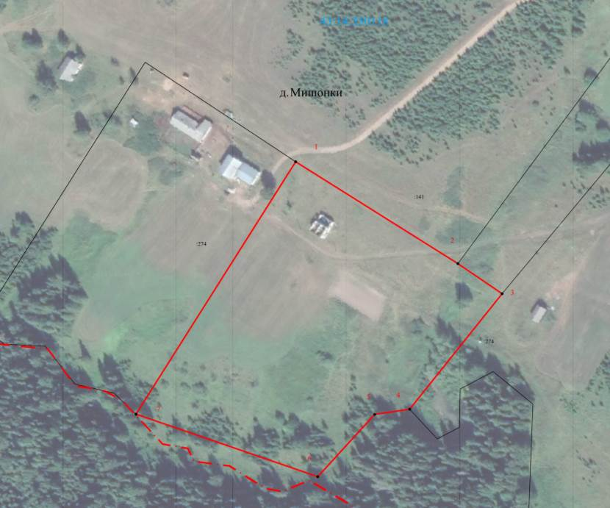

Масштаб 1: 2000
Используемые условные знаки и обозначения:
- граница территориальной зоны;
- граница Березниковское сельское поселение Куменского муниципального района Кировской области;
1 - характерная точка границы охранной зоны, установленная при проведении кадастровых работ;
- существующая часть границы, имеющиеся в ЕГРН сведения о которой достаточны для определения ее местоположения;
- граница кадастрового квартала;
:446 - кадастровый номер земельного участка, по сведениям ЕГРН;
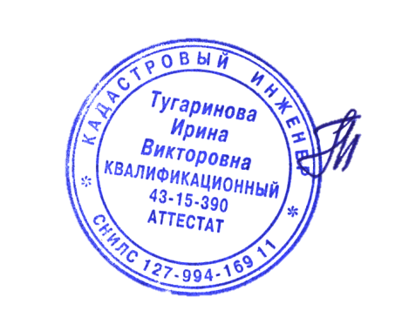
43:14:000015 - номер кадастрового квартала.


Подпись _________________Тугаринова И. В. Дата "_06_"___09____ ___2024__ г.
ММесто для оттиска печати (при наличии) лица, составившего описание местоположения границ объекта

ТЕКСТОВОЕ ОПИСАНИЕ
местоположения границ населенных пунктов, территориальных зон,
особо охраняемых природных территорий,
зон с особыми условиями использования территории
Зона малоэтажной жилой застройки (Ж.1), местоположение: Кировская область, Куменский район, д. Мишонки
(наименование объекта, местоположение границ которого описано (далее - объект)

Прохождение границы |  | Описание прохождения границы
от точки | до точки | Описание прохождения границы
1 | 2 | 3
1 | 2 | -

ГРАФИЧЕСКОЕ ОПИСАНИЕ
местоположения границ населенных пунктов, территориальных зон,
особо охраняемых природных территорий,
зон с особыми условиями использования территории
Зона малоэтажной жилой застройки (Ж.1), местоположение: Кировская область, Куменский район, д. Притес
(наименование объекта, местоположение границ которого описано (далее - объект)
Раздел 1
Сведения об объекте
N п/п | Характеристики объекта | Описание характеристик
1 | 2 | 3
1 | Местоположение объекта | Кировская область, Куменского район,  д. Притес
2 | Площадь объекта +/- величина погрешности определения площади (P +/- Дельта P) | 706667 кв.м ± 235 кв.м.
3 | Иные характеристики объекта | Основные виды разрешенного использования:  - для индивидуального жилищного строительства;  - малоэтажная многоквартирная жилая застройка;  - для ведения личного подсобного хозяйства;  - блокированная жилая застройка;  - коммунальное обслуживание;  - здравоохранение;  -дошкольное, начальное и среднее общее образование;  -предпринимательство;  - магазины;  -спорт;  -строительная промышленность;  -обеспечение внутреннего правопорядка;  -земельные участки (территории) общего пользования.  Условно разрешенные виды разрешенного использования:  - объекты гаражного назначения;  - коммунальное обслуживание;  - бытовое обслуживание;  - культурное развитие;  - магазины;  - общественное питание;  - связь.  Вспомогательные виды разрешенного использования:  - коммунальное обслуживание.

Раздел 2
Сведения о местоположении границ объекта
1. Система координат МСК-43, зона 2
2. Сведения о характерных точках границ объекта
Обозначение характерных точек границ | Координаты, м |  |  |  |  |  |  | Метод определения  координат характерной точки |  |  |  |  |  | Средняя квадратическая погрешность положения характерной точки (Mt), м |  |  | Описание обозначения точки на местности (при наличии)
Обозначение характерных точек границ | X |  |  | Y |  |  |  |  |  |  |  |  |  |  |  |  | Описание обозначения точки на местности (при наличии)
1 | 2 |  |  | 3 |  |  |  | 4 |  |  |  |  |  | 5 |  |  | 6
1 | 522698.84 |  |  | 2259802.89 |  |  |  | Иное описание |  |  |  |  |  | 0.10 |  |  | -
2 | 522634.46 |  |  | 2259840.41 |  |  |  | Иное описание |  |  |  |  |  | 0.10 |  |  | -
3 | 522643.60 |  |  | 2259860.46 |  |  |  | Иное описание |  |  |  |  |  | 0.10 |  |  | -
4 | 522790.11 |  |  | 2260022.78 |  |  |  | Иное описание |  |  |  |  |  | 0.10 |  |  | -
5 | 522635.74 |  |  | 2260183.11 |  |  |  | Иное описание |  |  |  |  |  | 0.10 |  |  | -
6 | 522875.25 |  |  | 2260337.50 |  |  |  | Иное описание |  |  |  |  |  | 0.10 |  |  | -
7 | 523379.97 |  |  | 2260709.63 |  |  |  | Иное описание |  |  |  |  |  | 0.10 |  |  | -
8 | 523338.99 |  |  | 2260766.08 |  |  |  | Иное описание |  |  |  |  |  | 0.10 |  |  | -
9 | 523311.66 |  |  | 2260750.27 |  |  |  | Иное описание |  |  |  |  |  | 0.10 |  |  | -
10 | 523294.55 |  |  | 2260742.96 |  |  |  | Иное описание |  |  |  |  |  | 0.10 |  |  | -
11 | 523272.75 |  |  | 2260733.62 |  |  |  | Иное описание |  |  |  |  |  | 0.10 |  |  | -
12 | 523209.56 |  |  | 2260707.18 |  |  |  | Иное описание |  |  |  |  |  | 0.10 |  |  | -
13 | 523154.07 |  |  | 2260689.98 |  |  |  | Иное описание |  |  |  |  |  | 0.10 |  |  | -
14 | 523133.97 |  |  | 2260690.11 |  |  |  | Иное описание |  |  |  |  |  | 0.10 |  |  | -
15 | 523049.04 |  |  | 2260683.12 |  |  |  | Иное описание |  |  |  |  |  | 0.10 |  |  | -
16 | 523027.12 |  |  | 2260675.99 |  |  |  | Иное описание |  |  |  |  |  | 0.10 |  |  | -
17 | 522959.89 |  |  | 2260641.28 |  |  |  | Иное описание |  |  |  |  |  | 0.10 |  |  | -
18 | 522929.61 |  |  | 2260623.90 |  |  |  | Иное описание |  |  |  |  |  | 0.10 |  |  | -
19 | 522922.43 |  |  | 2260623.63 |  |  |  | Иное описание |  |  |  |  |  | 0.10 |  |  | -
20 | 522910.48 |  |  | 2260623.38 |  |  |  | Иное описание |  |  |  |  |  | 0.10 |  |  | -
21 | 522899.17 |  |  | 2260616.23 |  |  |  | Иное описание |  |  |  |  |  | 0.10 |  |  | -
22 | 522887.51 |  |  | 2260607.94 |  |  |  | Иное описание |  |  |  |  |  | 0.10 |  |  | -
23 | 522859.82 |  |  | 2260604.72 |  |  |  | Иное описание |  |  |  |  |  | 0.10 |  |  | -
24 | 522854.31 |  |  | 2260609.69 |  |  |  | Иное описание |  |  |  |  |  | 0.10 |  |  | -
25 | 522756.46 |  |  | 2260460.23 |  |  |  | Иное описание |  |  |  |  |  | 0.10 |  |  | -
26 | 522695.06 |  |  | 2260468.14 |  |  |  | Иное описание |  |  |  |  |  | 0.10 |  |  | -
27 | 522639.70 |  |  | 2260422.62 |  |  |  | Иное описание |  |  |  |  |  | 0.10 |  |  | -
28 | 522568.41 |  |  | 2260404.80 |  |  |  | Иное описание |  |  |  |  |  | 0.10 |  |  | -
29 | 522459.54 |  |  | 2260224.68 |  |  |  | Иное описание |  |  |  |  |  | 0.10 |  |  | -
30 | 522406.10 |  |  | 2260194.99 |  |  |  | Иное описание |  |  |  |  |  | 0.10 |  |  | -
31 | 522390.26 |  |  | 2260151.44 |  |  |  | Иное описание |  |  |  |  |  | 0.10 |  |  | -
32 | 522392.24 |  |  | 2260127.71 |  |  |  | Иное описание |  |  |  |  |  | 0.10 |  |  | -
33 | 522350.68 |  |  | 2260109.89 |  |  |  | Иное описание |  |  |  |  |  | 0.10 |  |  | -
34 | 522317.03 |  |  | 2260129.67 |  |  |  | Иное описание |  |  |  |  |  | 0.10 |  |  | -
35 | 522210.17 |  |  | 2259985.17 |  |  |  | Иное описание |  |  |  |  |  | 0.10 |  |  | -
36 | 522132.94 |  |  | 2260004.96 |  |  |  | Иное описание |  |  |  |  |  | 0.10 |  |  | -
37 | 521879.61 |  |  | 2259634.81 |  |  |  | Иное описание |  |  |  |  |  | 0.10 |  |  | -
38 | 521717.23 |  |  | 2259452.71 |  |  |  | Иное описание |  |  |  |  |  | 0.10 |  |  | -
39 | 521665.77 |  |  | 2259326.02 |  |  |  | Иное описание |  |  |  |  |  | 0.10 |  |  | -
40 | 521687.23 |  |  | 2259306.76 |  |  |  | Иное описание |  |  |  |  |  | 0.10 |  |  | -
41 | 521785.44 |  |  | 2259218.63 |  |  |  | Иное описание |  |  |  |  |  | 0.10 |  |  | -
42 | 521801.94 |  |  | 2259216.80 |  |  |  | Иное описание |  |  |  |  |  | 0.10 |  |  | -
43 | 521807.59 |  |  | 2259212.68 |  |  |  | Иное описание |  |  |  |  |  | 0.10 |  |  | -
44 | 521809.73 |  |  | 2259197.40 |  |  |  | Иное описание |  |  |  |  |  | 0.10 |  |  | -
45 | 521812.30 |  |  | 2259176.75 |  |  |  | Иное описание |  |  |  |  |  | 0.10 |  |  | -
46 | 521823.21 |  |  | 2259163.67 |  |  |  | Иное описание |  |  |  |  |  | 0.10 |  |  | -
47 | 521829.11 |  |  | 2259148.64 |  |  |  | Иное описание |  |  |  |  |  | 0.10 |  |  | -
48 | 521835.55 |  |  | 2259140.58 |  |  |  | Иное описание |  |  |  |  |  | 0.10 |  |  | -
49 | 521844.89 |  |  | 2259117.53 |  |  |  | Иное описание |  |  |  |  |  | 0.10 |  |  | -
50 | 521853.86 |  |  | 2259110.47 |  |  |  | Иное описание |  |  |  |  |  | 0.10 |  |  | -
51 | 521868.88 |  |  | 2259114.37 |  |  |  | Иное описание |  |  |  |  |  | 0.10 |  |  | -
52 | 521869.50 |  |  | 2259132.37 |  |  |  | Иное описание |  |  |  |  |  | 0.10 |  |  | -
53 | 521877.62 |  |  | 2259150.32 |  |  |  | Иное описание |  |  |  |  |  | 0.10 |  |  | -
54 | 521896.02 |  |  | 2259134.20 |  |  |  | Иное описание |  |  |  |  |  | 0.10 |  |  | -
55 | 521913.40 |  |  | 2259117.07 |  |  |  | Иное описание |  |  |  |  |  | 0.10 |  |  | -
56 | 521947.18 |  |  | 2259088.77 |  |  |  | Иное описание |  |  |  |  |  | 0.10 |  |  | -
57 | 521955.61 |  |  | 2259077.71 |  |  |  | Иное описание |  |  |  |  |  | 0.10 |  |  | -
58 | 521972.47 |  |  | 2259055.61 |  |  |  | Иное описание |  |  |  |  |  | 0.10 |  |  | -
59 | 521974.38 |  |  | 2259042.59 |  |  |  | Иное описание |  |  |  |  |  | 0.10 |  |  | -
60 | 521968.78 |  |  | 2259028.63 |  |  |  | Иное описание |  |  |  |  |  | 0.10 |  |  | -
61 | 521952.68 |  |  | 2259012.74 |  |  |  | Иное описание |  |  |  |  |  | 0.10 |  |  | -
62 | 521944.58 |  |  | 2258997.79 |  |  |  | Иное описание |  |  |  |  |  | 0.10 |  |  | -
63 | 521950.48 |  |  | 2258981.74 |  |  |  | Иное описание |  |  |  |  |  | 0.10 |  |  | -
64 | 521966.96 |  |  | 2258980.64 |  |  |  | Иное описание |  |  |  |  |  | 0.10 |  |  | -
65 | 521980.61 |  |  | 2259003.55 |  |  |  | Иное описание |  |  |  |  |  | 0.10 |  |  | -
66 | 521994.71 |  |  | 2259017.45 |  |  |  | Иное описание |  |  |  |  |  | 0.10 |  |  | -
67 | 522017.14 |  |  | 2259007.30 |  |  |  | Иное описание |  |  |  |  |  | 0.10 |  |  | -
68 | 522029.11 |  |  | 2259004.22 |  |  |  | Иное описание |  |  |  |  |  | 0.10 |  |  | -
69 | 522038.67 |  |  | 2259011.17 |  |  |  | Иное описание |  |  |  |  |  | 0.10 |  |  | -
70 | 522032.31 |  |  | 2259034.20 |  |  |  | Иное описание |  |  |  |  |  | 0.10 |  |  | -
71 | 522012.50 |  |  | 2259061.34 |  |  |  | Иное описание |  |  |  |  |  | 0.10 |  |  | -
72 | 522000.20 |  |  | 2259091.42 |  |  |  | Иное описание |  |  |  |  |  | 0.10 |  |  | -
73 | 521993.92 |  |  | 2259124.46 |  |  |  | Иное описание |  |  |  |  |  | 0.10 |  |  | -
74 | 522004.61 |  |  | 2259152.39 |  |  |  | Иное описание |  |  |  |  |  | 0.10 |  |  | -
75 | 522017.19 |  |  | 2259164.31 |  |  |  | Иное описание |  |  |  |  |  | 0.10 |  |  | -
76 | 522039.40 |  |  | 2259167.66 |  |  |  | Иное описание |  |  |  |  |  | 0.10 |  |  | -
77 | 522076.42 |  |  | 2259172.42 |  |  |  | Иное описание |  |  |  |  |  | 0.10 |  |  | -
78 | 522100.99 |  |  | 2259182.26 |  |  |  | Иное описание |  |  |  |  |  | 0.10 |  |  | -
79 | 522110.04 |  |  | 2259189.19 |  |  |  | Иное описание |  |  |  |  |  | 0.10 |  |  | -
80 | 522115.07 |  |  | 2259195.18 |  |  |  | Иное описание |  |  |  |  |  | 0.10 |  |  | -
81 | 522115.69 |  |  | 2259210.34 |  |  |  | Иное описание |  |  |  |  |  | 0.10 |  |  | -
82 | 522097.87 |  |  | 2259235.46 |  |  |  | Иное описание |  |  |  |  |  | 0.10 |  |  | -
83 | 522047.61 |  |  | 2259271.80 |  |  |  | Иное описание |  |  |  |  |  | 0.10 |  |  | -
84 | 522016.75 |  |  | 2259300.88 |  |  |  | Иное описание |  |  |  |  |  | 0.10 |  |  | -
85 | 522020.34 |  |  | 2259315.86 |  |  |  | Иное описание |  |  |  |  |  | 0.10 |  |  | -
86 | 522038.21 |  |  | 2259370.74 |  |  |  | Иное описание |  |  |  |  |  | 0.10 |  |  | -
87 | 522040.44 |  |  | 2259404.73 |  |  |  | Иное описание |  |  |  |  |  | 0.10 |  |  | -
88 | 522028.76 |  |  | 2259453.82 |  |  |  | Иное описание |  |  |  |  |  | 0.10 |  |  | -
89 | 522040.42 |  |  | 2259476.73 |  |  |  | Иное описание |  |  |  |  |  | 0.10 |  |  | -
90 | 522061.91 |  |  | 2259475.59 |  |  |  | Иное описание |  |  |  |  |  | 0.10 |  |  | -
91 | 522087.73 |  |  | 2259448.41 |  |  |  | Иное описание |  |  |  |  |  | 0.10 |  |  | -
92 | 522100.34 |  |  | 2259462.33 |  |  |  | Иное описание |  |  |  |  |  | 0.10 |  |  | -
93 | 522140.64 |  |  | 2259510.07 |  |  |  | Иное описание |  |  |  |  |  | 0.10 |  |  | -
94 | 522163.42 |  |  | 2259511.19 |  |  |  | Иное описание |  |  |  |  |  | 0.10 |  |  | -
95 | 522186.77 |  |  | 2259487.03 |  |  |  | Иное описание |  |  |  |  |  | 0.10 |  |  | -
96 | 522211.06 |  |  | 2259456.87 |  |  |  | Иное описание |  |  |  |  |  | 0.10 |  |  | -
97 | 522222.70 |  |  | 2259434.64 |  |  |  | Иное описание |  |  |  |  |  | 0.10 |  |  | -
98 | 522215.88 |  |  | 2259388.67 |  |  |  | Иное описание |  |  |  |  |  | 0.10 |  |  | -
99 | 522206.00 |  |  | 2259330.74 |  |  |  | Иное описание |  |  |  |  |  | 0.10 |  |  | -
100 | 522237.37 |  |  | 2259310.54 |  |  |  | Иное описание |  |  |  |  |  | 0.10 |  |  | -
101 | 522261.74 |  |  | 2259292.37 |  |  |  | Иное описание |  |  |  |  |  | 0.10 |  |  | -
102 | 522276.64 |  |  | 2259275.27 |  |  |  | Иное описание |  |  |  |  |  | 0.10 |  |  | -
103 | 522282.52 |  |  | 2259256.23 |  |  |  | Иное описание |  |  |  |  |  | 0.10 |  |  | -
104 | 522271.89 |  |  | 2259237.31 |  |  |  | Иное описание |  |  |  |  |  | 0.10 |  |  | -
105 | 522344.13 |  |  | 2259237.08 |  |  |  | Иное описание |  |  |  |  |  | 0.10 |  |  | -
106 | 522351.03 |  |  | 2259242.90 |  |  |  | Иное описание |  |  |  |  |  | 0.10 |  |  | -
107 | 522377.68 |  |  | 2259262.72 |  |  |  | Иное описание |  |  |  |  |  | 0.10 |  |  | -
108 | 522412.88 |  |  | 2259293.48 |  |  |  | Иное описание |  |  |  |  |  | 0.10 |  |  | -
109 | 522438.59 |  |  | 2259326.31 |  |  |  | Иное описание |  |  |  |  |  | 0.10 |  |  | -
110 | 522453.28 |  |  | 2259355.21 |  |  |  | Иное описание |  |  |  |  |  | 0.10 |  |  | -
111 | 522460.89 |  |  | 2259370.16 |  |  |  | Иное описание |  |  |  |  |  | 0.10 |  |  | -
112 | 522490.74 |  |  | 2259423.97 |  |  |  | Иное описание |  |  |  |  |  | 0.10 |  |  | -
113 | 522502.92 |  |  | 2259445.66 |  |  |  | Иное описание |  |  |  |  |  | 0.10 |  |  | -
114 | 522458.39 |  |  | 2259446.58 |  |  |  | Иное описание |  |  |  |  |  | 0.10 |  |  | -
115 | 522444.41 |  |  | 2259462.10 |  |  |  | Иное описание |  |  |  |  |  | 0.10 |  |  | -
116 | 522408.39 |  |  | 2259486.81 |  |  |  | Иное описание |  |  |  |  |  | 0.10 |  |  | -
117 | 522403.46 |  |  | 2259501.57 |  |  |  | Иное описание |  |  |  |  |  | 0.10 |  |  | -
118 | 522407.27 |  |  | 2259519.64 |  |  |  | Иное описание |  |  |  |  |  | 0.10 |  |  | -
119 | 522425.90 |  |  | 2259550.01 |  |  |  | Иное описание |  |  |  |  |  | 0.10 |  |  | -
120 | 522426.88 |  |  | 2259596.24 |  |  |  | Иное описание |  |  |  |  |  | 0.10 |  |  | -
121 | 522417.31 |  |  | 2259615.75 |  |  |  | Иное описание |  |  |  |  |  | 0.10 |  |  | -
122 | 522400.97 |  |  | 2259631.94 |  |  |  | Иное описание |  |  |  |  |  | 0.10 |  |  | -
123 | 522366.10 |  |  | 2259677.08 |  |  |  | Иное описание |  |  |  |  |  | 0.10 |  |  | -
124 | 522344.27 |  |  | 2259722.88 |  |  |  | Иное описание |  |  |  |  |  | 0.10 |  |  | -
125 | 522349.68 |  |  | 2259730.21 |  |  |  | Иное описание |  |  |  |  |  | 0.10 |  |  | -
126 | 522361.73 |  |  | 2259727.12 |  |  |  | Иное описание |  |  |  |  |  | 0.10 |  |  | -
127 | 522366.66 |  |  | 2259714.01 |  |  |  | Иное описание |  |  |  |  |  | 0.10 |  |  | -
128 | 522384.55 |  |  | 2259680.30 |  |  |  | Иное описание |  |  |  |  |  | 0.10 |  |  | -
129 | 522402.17 |  |  | 2259660.41 |  |  |  | Иное описание |  |  |  |  |  | 0.10 |  |  | -
130 | 522421.18 |  |  | 2259646.21 |  |  |  | Иное описание |  |  |  |  |  | 0.10 |  |  | -
131 | 522444.84 |  |  | 2259626.61 |  |  |  | Иное описание |  |  |  |  |  | 0.10 |  |  | -
132 | 522451.75 |  |  | 2259609.15 |  |  |  | Иное описание |  |  |  |  |  | 0.10 |  |  | -
133 | 522456.29 |  |  | 2259583.99 |  |  |  | Иное описание |  |  |  |  |  | 0.10 |  |  | -
134 | 522444.94 |  |  | 2259528.27 |  |  |  | Иное описание |  |  |  |  |  | 0.10 |  |  | -
135 | 522464.50 |  |  | 2259536.14 |  |  |  | Иное описание |  |  |  |  |  | 0.10 |  |  | -
136 | 522486.97 |  |  | 2259532.99 |  |  |  | Иное описание |  |  |  |  |  | 0.10 |  |  | -
137 | 522511.01 |  |  | 2259537.84 |  |  |  | Иное описание |  |  |  |  |  | 0.10 |  |  | -
138 | 522536.77 |  |  | 2259589.28 |  |  |  | Иное описание |  |  |  |  |  | 0.10 |  |  | -
139 | 522556.54 |  |  | 2259628.87 |  |  |  | Иное описание |  |  |  |  |  | 0.10 |  |  | -
140 | 522582.30 |  |  | 2259630.85 |  |  |  | Иное описание |  |  |  |  |  | 0.10 |  |  | -
1 | 522698.84 |  |  | 2259802.89 |  |  |  | Иное описание |  |  |  |  |  | 0.10 |  |  | -
3. Сведения о характерных точках части (частей) границы объекта
Обозначение характерных точек части границы |  |  | Координаты, м |  |  |  |  |  |  | Метод определения координат характерной точки |  | Средняя квадратическая погрешность положения характерной точки (Mt), м |  |  | Описание обозначения точки на местности (при наличии)
 |  |  | X |  |  | Y
1 |  |  | 2 |  |  | 3 |  |  |  | 4 |  | 5 |  |  | 6
Часть -
- |  | - |  |  | - |  | - |  | - |  | - |  | - |  |  | -

Раздел 3
Сведения о местоположении измененных (уточненных) границ объекта
1. Система координат МСК-43, зона 2
2. Сведения о характерных точках границ объекта
Обозначение характерных точек границ | Существующие координаты, м |  | Измененные (уточненные) координаты, м |  | Метод определения координат характерной точки | Средняя квадратическая погрешность положения характерной точки (Mt), м | Описание обозначения точки на местности (при наличии)
Обозначение характерных точек границ | X | Y | X | Y | Метод определения координат характерной точки |  | Описание обозначения точки на местности (при наличии)
1 | 2 | 3 | 4 | 5 | 6 | 7 | 8
- | - | - | - | - | - | - | -
3. Сведения о характерных точках части (частей) границы объекта
Часть -
- | - | - | - | - | - | - | -

Раздел 4
План границ объекта
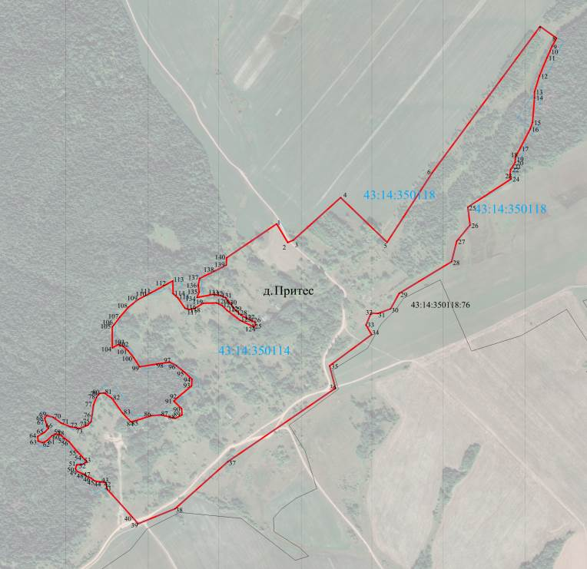

Масштаб 1: 10000
Используемые условные знаки и обозначения:
- граница территориальной зоны;
1 - характерная точка границы охранной зоны, установленная при проведении кадастровых работ;
- существующая часть границы, имеющиеся в ЕГРН сведения о которой достаточны для определения ее местоположения;
- граница кадастрового квартала;
:446 - кадастровый номер земельного участка, по сведениям ЕГРН;
43:14:000015 - номер кадастрового квартала.
Подпись _________________Тугаринова И. В. Дата "_06_"___09____ ___2024__ г.
ММесто для оттиска печати (при наличии) лица, составившего описание местоположения границ объекта

ТЕКСТОВОЕ ОПИСАНИЕ
местоположения границ населенных пунктов, территориальных зон,
особо охраняемых природных территорий,
зон с особыми условиями использования территории
Зона малоэтажной жилой застройки (Ж.1), местоположение: Кировская область, Куменский район, д. Притес
(наименование объекта, местоположение границ которого описано (далее - объект)

Прохождение границы |  | Описание прохождения границы
от точки | до точки | Описание прохождения границы
1 | 2 | 3
1 | 2 | -

